

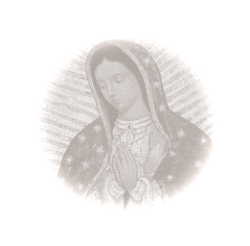­­–­

*Imagen: Un mosaico de Nuestra Señora de Guadalupe decora un altar lateral en la Iglesia de Santa María de la Familia en el Vaticano, Dic. 15. (foto de CNS/Paul Haring.)*

**Actúa** (elige una)

* La solemnidad de la Presentación del Señor también se conoce también como Día de la Candelaria. Las restricciones a causa del covid-19pudieron haber impedido a muchas parroquias distribuir velas (candelas) benditas que serían usadas tradicionalmente en los hogares cristianos durante el año como símbolo de Cristo, la luz del mundo. Todavía puedes encender tus velas en la casa casa y rezar esta [Oración para el Día de la Candelaria](https://www.catholicculture.org/culture/liturgicalyear/prayers/view.cfm?id=1403) que la Iglesia celebró este mes (solo en inglés).
* Escoge un día esta semana para abstenerte de tu diversión favorita. Por ejemplo, podrías escoger abstenertede películas/televisión, videojuegos o de las redes sociales.
* Ofrece algún otro sacrificio u oración que quieras realizar por la intención de este mes.

**Un paso más**

El tiempo de Cuaresma empieza el Miércoles de Ceniza, el 17 de febrero. Dedica tiempo a considerar en oración cómo puedes incorporar el apoyo a madres necesitadas en tus devociones de Cuaresma durante este tiempo penitencial para la oración, el servicio, los sacrificios y las limosnas.

**Intercesión**

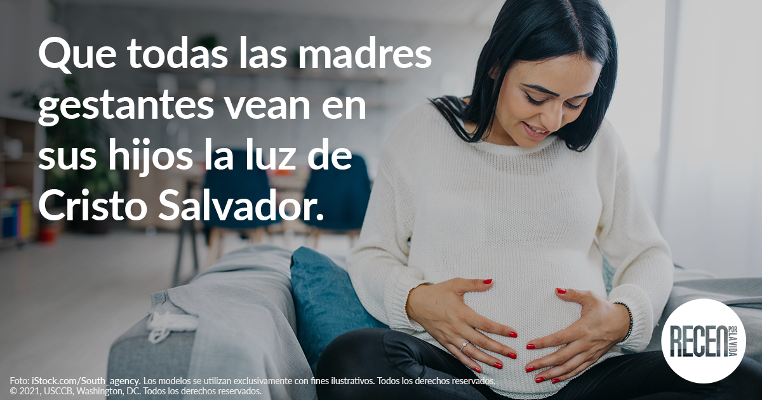

**Reza**

*Padrenuestro, 3 Avemarías, Gloria al Padre*

**Reflexiona**

Este mes, la Iglesia celebró la Solemnidad de la Presentación del Señor, conmemorando la visita de la Sagrada Familia al Templo para presentar el Niño Jesús al Señor, según la ley judía. La fiesta de la Presentación recuerda que Jesús vino como “luz para iluminar” (*Lucas* 2,32), lo que Simeón declaró al profetizar sobre la misión salvadora del Cristo Niño. Simeón también profetizó sobre el papel de la Santísima Madre en esta misión redentora, la cual incluiría cruces para ella también.

Cada uno de nosotros también está llamado a participar en la misión salvadora de Cristo para llevar su luz al mundo y ver su rostro en cada persona. Por medio del regalo de la vida humana, somos invitados a encontrarnos con Dios de manera profunda. Las madres cumplen este llamado de manera especial, nutriendo la vida de sus hijos en su vientre. El testimonio que la Santísima Madre nos da con su sacrificio, fidelidad y humildad es un ejemplo para todos nosotros, y de manera especial, para las madres a quienes Dios a confiado el don de la una nueva vida. Al igual que María, que todas las madres gestantes vean en sus hijos la luz de Cristo Salvador.